第18周 组合图形面积（一）

专题简析：
组合图形是由两个或两个以上的简单的几何图形组合而成的。组合的形式分为两种：一是拼合组合，二是重叠组合。由于组合图形具有条件相等的特点，往往使得问题的解决无从下手。要正确解答组合图形的面积，应该注意以下几点：
1，切实掌握有关简单图形的概念、公式，牢固建立空间观念；
2，仔细观察，认真思考，看清所求图形是由哪几个基本图形组合而成的；
3，适当采用增加辅助线等方法帮助解题；
4，采用割、补、分解、代换等方法，可将复杂问题变得简单。
例1 一个等腰直角三角形，最长的边是12厘米，这个三角形的面积是多少平方厘米？
分析与解答 由于此三角形中只知道最长的边是12厘米，所以，不能用三角形的面积公式来计算它的面积。我们可以假设有4个这样的三角形，且拼成了下图正方形。显然，这个正方形的面积是12×12，那么，一个三角形的面积就是12×12÷4=36平方厘米。
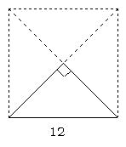
练 习 一
1，求四边形ABCD的面积。（单位：厘米）
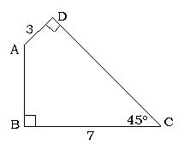
2，已知正方形ABCD的边长是7厘米，求正方形EFGH的面积。
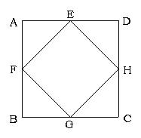
3，有一个梯形，它的上底是5厘米，下底7厘米。如果只把上底增加3厘米，那么面积就增加4.5平方厘米。求原来梯形的面积。
例2 正图正方形中套着一个长方形，正方形的边长是12厘米，长方形的四个角的顶点把正方形的四条边各分成两段，其中长的一段是短的2倍。求中间长方形的面积。
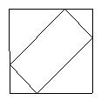
分析与解答 图中的两个小三角形平移后可拼得一个小正方形，两个大三角形平移后可拼得一个大正方形。这两个正方形的边长分别是12÷（1＋2）=4（厘米）和4×2=8（厘米）。中间长方形的面积只要用总面积减去这两个拼起来的正方形的面积就可以得到。即：
12×12－（4×4＋8×8）=64（平方厘米）
练 习 二
1，（如下图）已知大正方形的边长是12厘米，求中间最小正方形的面积。
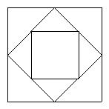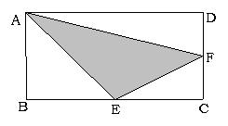
2，正图长方形ABCD的面积是16平方厘米，E、F都是所在边的中点，求三角形AEF的面积。
3，求下图长方形ABCD的面积（单位：厘米）。
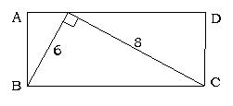
例3 四边形ABCD和四边形DEFG都是正方形，已知三角形AFH的面积是7平方厘米。三角形CDH的面积是多少平方厘米？
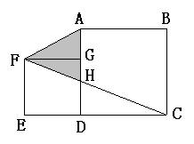
分析 设大正方形的边长是a，小正方形的边长是b。
（1）梯形EFAD的面积是（a+b）×b÷2，三角形EFC的面积也是（a+b）×b÷2。所以，两者的面积相等。
（2）因为三角形AFH的面积=梯形EFAD的面积－梯形EFHD的面积，而三角形CDH的面积=三角形EFC的面积－梯形EFHD的面积，所以，三角形CDH的面积与三角形AFH的面积相等，也是7平方厘米。
练 习 三
1，图中两个正方形的边长分别是6厘米和4厘米，求阴影部分的面积。
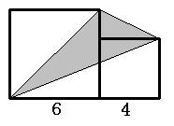
2，下图中两个完全一样的三角形重叠在一起，求阴影部分的面积。（单位：厘米）
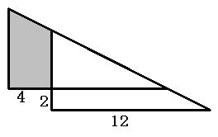
3，下图中，甲三角形的面积比乙三角形的面积大多少平方厘米？
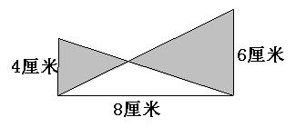
例4 下图中正方形的边长为8厘米，CE为20厘米，梯形BCDF的面积是多少平方厘米？
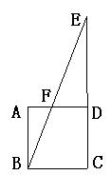
分析 要求梯形的面积，关键是要求出上底FD的长度。连接FC后就能得到一个三角形EFC，用三角形EBC的面积减去三角形FBC的面积就能得到三角形EFC的面积：8×20÷2－8×8÷2=48平方厘米。FD=48×2÷20=4.8厘米，所求梯形的面积就是（4.8＋8）×8÷2=51.2平方厘米。
练 习 四
1，如下图，正方形ABCD中，AB=4厘米，EC=10厘米，求阴影部分的面积。
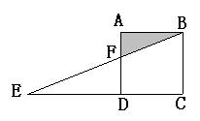
2，在一个直角三角形铁皮上剪下一块正方形，并使正方形面积尽可能大，正方形的面积是多少？（单位：厘米）
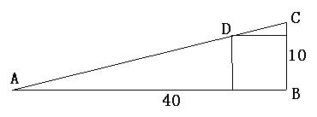
3，图中BC=10厘米，EC=8厘米，且阴影部分面积比三角形EFG的面积大10平方厘米。求平行四边形的面积。
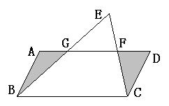
例5 图中ABCD是长方形，三角形EFD的面积比三角形ABF的面积大6平方厘米，求ED的长。
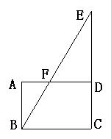
分析 因为三角形EFD的面积比三角形ABF的面积大6平方厘米，所以，三角形BCE的面积比长方形ABCD的面积大6平方厘米。三角形BCE的面积是6×4＋6=30平方厘米，EC的长则是30×2÷6=10厘米。因此，ED的长是10－4=6厘米。
练 习 五
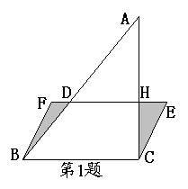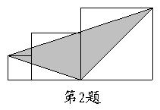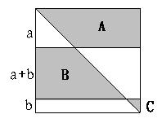
1，如图，平行四边形BCEF中，BC=8厘米，直角三角形中，AC=10厘米，阴影部分面积比三角形ADH的面积大8平方厘米。求AH长多少厘米？

2，图中三个正方形的边长分别是1厘米、2厘米和3厘米，求图中阴影部分的面积。

3，正方形的边长是2(a+b)，已知图中阴影部分B的面积是7平方厘米，求阴影部分A和C的和是多少平方厘米？

